UZASADNIENIE

Projekt ustawy o zmianie ustawy o podatku akcyzowym przewiduje zmiany ustawy z dnia 6 grudnia 2008 r. o podatku akcyzowym (Dz. U. z 2023 r. poz. 1542, z późn. zm.), zwanej dalej „ustawą o podatku akcyzowym”, których zasadniczym celem jest urealnienie stawek akcyzy na wyroby tytoniowe, wyroby nowatorskie i płyn do papierosów elektronicznych.

Ostatnie modyfikacje opodatkowania używek będących wyrobami akcyzowymi (mapa drogowa) wprowadzone ustawą z dnia 29 października 2021 r. o zmianie ustawy o podatku akcyzowym oraz ustawy o zmianie ustawy o podatku akcyzowym oraz niektórych innych ustaw (Dz. U. poz. 2313) nie wytrzymały próby czasu. Niespodziewany wybuch otwartego konfliktu zbrojnego za naszą wschodnią granicą oraz jego globalne konsekwencje gospodarcze spowodowały konieczność zrewidowania zaplanowanych jeszcze w 2021 r. poziomów opodatkowania.

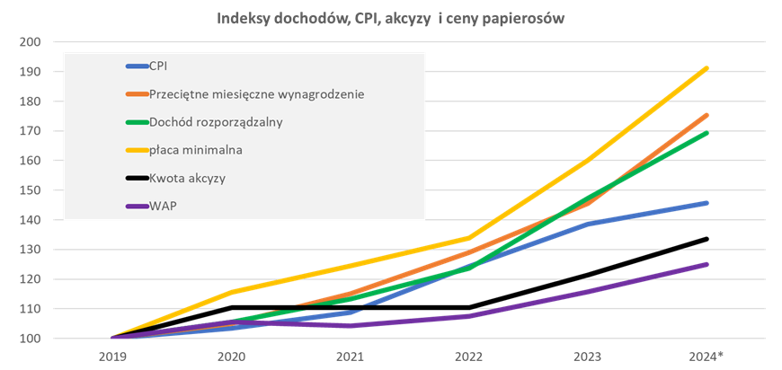

Istotnym impulsem do wprowadzenia aktualizacji stawek jest zwiększająca się z roku na rok siła nabywcza konsumentów. Wraz ze wzrostem średniego wynagrodzenia, wg danych GUS, za miesięczną wypłatę można kupić coraz większą ilość używek, przykładowo w przypadku papierosów w 2019 r. średnie wynagrodzenie wystarczało na 348 paczek, a w 2023 r. już na 437 paczek, a w przypadku tytoniu do palenia w 2019 r. średnie wynagrodzenie pozwalało na zakup 211 paczek o masie 50 g tytoniu do palenia, a w 2023 r. już na 244 takie paczki.

W przypadku płynu do papierosów elektronicznych w okresie 2019–2024 r. różnica między poziomami wzrostu płacy minimalnej a wysokością akcyzy wzrosła jeszcze bardziej. Wynikało to z nieobjęcia tej grupy wyrobów akcyzowych zakresem akcyzowej mapy drogowej wprowadzonej ustawą z dnia 29 października 2021 r. . o zmianie ustawy o podatku akcyzowym oraz ustawy o zmianie ustawy o podatku akcyzowym oraz niektórych innych ustaw.

Stawka podatku akcyzowego dla wyrobów nowatorskich, nawet po korekcie z 2022 r., jest niższa niż dla papierosów. Analizy wykazały, że ta znacząca korzyść podatkowa nie przekłada się na proporcjonalnie niższe ceny detaliczne wyrobów nowatorskich.

Zgodnie z zaleceniem WHO podgrzewane wyroby tytoniowe (wyroby nowatorskie) powinny być opodatkowane na tym samym poziomie i w taki sam sposób jak tradycyjne papierosy.

Podwyższenie stawek akcyzy na wyroby tytoniowe i ich substytuty ma przede wszystkim ograniczyć spożycie ww. wyrobów przez konsumentów, w tym szczególnie przez osoby nieletnie. Z raportów z badań przeprowadzonych przez CBOS dla Biura do spraw Substancji Chemicznych wynika, że 30% uczniów w grupie wiekowej 15–19 lat regularnie pali e-papierosy, a 60% co najmniej raz próbowało. Podwyżki cen tych wyrobów, na przykład wynikające z wyższych stawek podatku akcyzowego, mogą w jeszcze większym stopniu ograniczyć liczbę młodzieży w Polsce rozpoczynającej palenie.

Innym spodziewanym efektem zmiany jest zmniejszenie różnic cenowych wyrobów tytoniowych w stosunku do innych państw członkowskich Unii Europejskiej.

Wg danych Komisji Europejskiej (KE) ceny papierosów w Polsce należą do jednych z najniższych w Unii Europejskiej (UE). Porównanie średnich cen papierosów (EUR/1000 szt.) w 2023 r. przedstawia poniższy wykres.

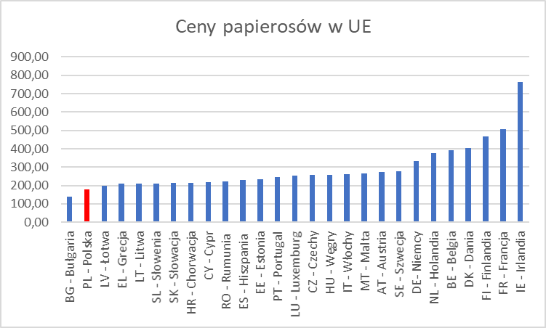

Proponowana zmiana aktualizacji stawek akcyzy w obowiązującej do 2027 r. tzw. „akcyzowej mapie drogowej” nie narusza zasady zaufania do państwa i do stanowionego przezeń prawa. Dotychczas obowiązujące stawki akcyzy były skalkulowane w oparciu o całkowicie inne parametry makroekonomiczne, które nie mogły w tamtym okresie (2021 r.) uwzględniać wzrostu inflacji spowodowanego wybuchem wojny na Ukrainie. Doprowadziło to do sytuacji, że wyroby tytoniowe i ich substytuty stały się relatywnie tańsze niż prognozowane założenia w stosunku do zarobków konsumentów.

Zatem zasada zaufania do państwa i do stanowionego przezeń prawa nie może być traktowana w sposób „sztywny” nieuwzględniający nagłych, nieprzewidzianych zdarzeń rynkowych, które zmieniają w sposób zdecydowany uzgodnione z branżą, w tym wypadku tytoniową, zaplanowane podwyżkami akcyzy cele. Bowiem „akcyzowa mapa drogowa” w swoich założeniach miała na celu ograniczenie dostępności cenowej ww. wyrobów. Wzrost inflacji i idący za nią wzrost wynagrodzeń zdezaktualizował „akcyzową mapę drogową” przy obecnie obowiązujących niezmienionych stawkach akcyzy. Dlatego konieczna stała się aktualizacja obowiązujących stawek akcyzy w oparciu o nowe skorygowane parametry makroekonomiczne.

Chociaż z zasady demokratycznego państwa prawnego wynikają określone obowiązki prawodawcy w procesie stanowienia aktów normatywnych, w tym wymóg zachowania odpowiedniego okresu *vacatio legis*, czy zasady zaufania do państwa, to należy mieć na względzie, że – jak większość zasad poprawnej legislacji – nie mają one charakteru absolutnego i ustawodawca może w pewnych okolicznościach od nich odstąpić. Odpowiedniość zachowania powyższych obowiązków zależy od okoliczności, jakie pojawiają się w związku z daną nowelizacją.

Dodatkowo należy zauważyć, że zaproponowane podniesienie stawek akcyzy na papierosy, tytoń do palenia, cygara i cygaretki, susz tytoniowy, wyroby nowatorskie i płyn do papierosów elektronicznych w latach 2025–2027 nie powinno zostać negatywnie ocenione z punktu widzenia zasady zaufania obywateli do państwa i do stanowionego przezeń prawa również dlatego, że działania w tym zakresie mają na celu ochronę takich wartości, jak zdrowie i życie ludzkie, a koszty społeczne w przypadku używania tych wyrobów są znacznie wyższe niż dochody z podatku.

**Szczegółowe rozwiązania w ustawie o podatku akcyzowym (art. 1)**

**Art. 99 ust. 2 i 3** – przepis określa stawki akcyzy na wyroby tytoniowe od 2027 r. Z przyczyn opisanych na wstępie uzasadnienia w przepisie zaproponowano wyższe stawki na te wyroby w tym:

– na papierosy – 476,10 zł za każde 1000 sztuk i 32,05% maksymalnej ceny detalicznej,

– na tytoń do palenia – 412,58 zł za każdy kilogram i 32,05% maksymalnej ceny detalicznej,

– na cygara i cygaretki – 903,90 zł za każdy kilogram,

– na papierosy nieobjęte obowiązkiem oznaczania znakami akcyzy i nieoznaczone maksymalną ceną detaliczną – 789,77 zł za każde 1000 sztuk,

– na tytoń do palenia nieobjęty obowiązkiem oznaczania znakami akcyzy i nieoznaczony maksymalną ceną detaliczną – 668,06 zł za każdy kilogram.

**Art. 99a ust. 3 i 4** – przepis określa stawki akcyzy na susz tytoniowy od 2027 r. w wysokości 668,06 zł za każdy kilogram i na susz tytoniowy bez jego oznaczenia znakami w wysokości 1336,10 zł za każdy kilogram.

**Art. 99b ust. 4** – przepis określa stawkę akcyzy na płyn do papierosów elektronicznych od 2027 r. w wysokości 1,80 zł za każdy mililitr.

**Art. 99c ust. 4 i 5** – przepis określa stawki akcyzy na wyroby nowatorskie od 2027 r. w wysokości:

– 780,41 zł za każdy kilogram i 32,05% średniej ważonej detalicznej ceny sprzedaży tytoniu do palenia,

– 780,41 zł za każdy kilogram i 32,05% trzykrotności średniej ważonej detalicznej ceny sprzedaży tytoniu do palenia w przypadku produkcji niezgodnej z art. 47.

**Art. 125 ust. 4 pkt 1, art. 136 ust. 1, ust. 2 pkt 1 oraz ust. 4–7, 9 i 10** – zmiany przepisów polegają na określeniu ważności banderol na płyn do papierosów elektronicznych na takich samych zasadach jak dla banderol na papierosy, tytoń do palenia oraz wyroby nowatorskie. Przedmiotowe zmiany są konieczne w związku z planowanym objęciem płynu do papierosów elektronicznych akcyzową mapą drogową, co bez wprowadzenia rocznej ważności znaków akcyzy mogłoby skutkować gromadzeniem zapasów tych wyrobów w celu uniknięcia wyższego opodatkowania w kolejnym roku. W związku z tym zmiany polegają na skreśleniu lub dodaniu do przedmiotowych przepisów wyrażenia „płyn do papierosów elektronicznych”. Jednocześnie wskazać należy, że w art. 136 w ust. 4–6 oraz 9 i 10 wyrażenie to należało dodać kilkukrotnie, dlatego też zaproponowano nowe brzmienie tych ustępów. W ustępie 7 dokonano zmiany cząstkowej.

**Art. 165a ust. 2–7** – przepisy określają stawki obowiązujące w latach 2025–2026 na wyroby tytoniowe, susz tytoniowy, wyroby nowatorskie, przy czym w celu umożliwienia przedsiębiorcom odpowiedniego przygotowania do zmian zaproponowano, aby stawki z 2024 r. obowiązywały jeszcze do 28 lutego 2025 r., a stawki w nowej wysokości w okresie od 1 marca 2025 r. do 31 grudnia 2025 r. Projekt zakłada podwyższenie:

• części kwotowej stawki akcyzy na papierosy:

w 2025 r. z 303,60 zł do kwoty 345,00 zł/1000 szt.,

w 2026 r. z 333,96 zł do kwoty 414,00 zł/1000 szt.,

• części kwotowej stawki akcyzy na tytoń do palenia:

w 2025 r. z 207,36 zł do kwoty 260,14 zł/kg,

w 2026 r. z 228,10 zł do kwoty 338,18 zł/kg,

• stawki akcyzy na cygara i cygaretki:

w 2025 r. z 576,00 zł do kwoty 655,00 zł/kg,

w 2026 r. z 634,00 zł do kwoty 786,00 zł/kg,

• części kwotowej stawki akcyzy na papierosy nieobjęte obowiązkiem oznaczania znakami akcyzy i nieoznaczone maksymalną ceną detaliczną:

w 2025 r. z 503,62 zł do kwoty 572,30 zł/1000 szt.,

w 2026 r. z 553,98 zł do kwoty 686,76 zł/1000 szt.,

• części kwotowej stawki akcyzy na tytoń do palenia nieobjęty obowiązkiem oznaczania znakami akcyzy i nieoznaczony maksymalną ceną detaliczną:

w 2025 r. z 335,75 zł do kwoty 421,22 zł/kg,

w 2026 r. z 369,33 zł do kwoty 547,59 zł/kg,

• stawki akcyzy na susz tytoniowy:

w 2025 r. z 335,75 do kwoty 421,22 zł/kg,

w 2026 r. z 369,33 do kwoty 547,59 zł/kg,

• stawki akcyzy na susz tytoniowy nieoznaczony znakami akcyzy:

w 2025 r. z 671,50 zł do kwoty 842,43 zł/kg,

w 2026 r. z 738,66 zł do kwoty 1095,16 zł/kg,

• części kwotowej stawki akcyzy na wyroby nowatorskie:

w 2025 r. z 414,71 do kwoty 565,52 zł/kg,

w 2026 r. z 456,18 do kwoty 678,62 zł/kg,

• części kwotowej stawki akcyzy na wyroby nowatorskie w przypadku produkcji niezgodnej z art. 47:

w 2025 r. z 414,71 do kwoty 565,52 zł/kg,

w 2026 r. z 456,18 do kwoty 678,62 zł/kg.

W art. 165a dodano także ust. 8, w którym określono stawki obowiązujące w latach 2025–2026 na płyn do papierosów elektronicznych:

w 2025 r. 0,96 zł/ml,

w 2026 r. 1,44 zł/ml,

a w przypadku produkcji niezgodnej z art. 47:

w 2025 r. 1,92 zł/ml,

w 2026 r. 2,88 zł/ml.

**Art. 2 i art. 3** – przepisy zawierają regulacje epizodyczne, które są związane z przedłużeniem ważności znaków akcyzy na wyroby tytoniowe (papierosy i tytoń do palenia), wyroby nowatorskie i płyn do papierosów elektronicznych z nadrukowanym rokiem wytworzenia 2024. Proponowane regulacje są związane z wprowadzeniem od 1 marca 2025 r. podwyżek podatku akcyzowego na te wyroby i będą korzystnym rozwiązaniem zapobiegającym gromadzeniu zapasów w celu uniknięcia wyższego opodatkowania. Wprowadza się regulacje, które będą obowiązywały w 2025 r. Przepis art. 2 ust. 1 zobowiązuje podmiot oznaczający papierosy, tytoń do palenia, wyroby nowatorskie do stosowania znaków akcyzy z nadrukowanym rokiem wytworzenia 2024 w okresie od 1 stycznia do 28 lutego 2025 r., tj. do czasu obowiązywania dotychczasowych stawek podatku akcyzowego. Analogicznie w ust. 2 zobowiązano podmiot oznaczający płyn do papierosów elektronicznych do stosowania znaków akcyzy z nadrukowanym rokiem wytworzenia 2024 i wcześniejszym (w związku z tym, że podmioty mogą posiadać znaki akcyzy z nadrukowanym rokiem 2023), w okresie od 1 stycznia do 28 lutego 2025 r., tj. do czasu obowiązywania dotychczasowych stawek podatku akcyzowego. Z kolei art. 2 ust. 3 i 4 określają termin ważności znaków akcyzy z nadrukowanym rokiem wytworzenia 2024, naniesionych na opakowania jednostkowe papierosów, tytoniu do palenia, wyrobów nowatorskich, a w przypadku płynu do papierosów elektronicznych z nadrukowanym rokiem wytworzenia 2024 i wcześniejszym (znaki akcyzy na te wyroby nie były objęte przepisami o rocznej ważności, dlatego też w sprzedaży może być płyn do papierosów elektronicznych oznaczony znakami akcyzy z nadrukowanym rokiem wytworzenia 2023 czy 2022). Po tym terminie opakowania jednostkowe papierosów, tytoniu do palenia, wyrobów nowatorskich oraz płynu do papierosów elektronicznych oznaczone znakami akcyzy z nadrukowanym rokiem 2024 i wcześniejszym, przeznaczone do dalszej sprzedaży, będą musiały być oznaczone legalizacyjnymi znakami akcyzy. W ust. 5 wskazano termin, do którego należy zwrócić niewykorzystane do ostatniego dnia lutego 2025 r. znaki akcyzy na papierosy, tytoń do palenia, wyroby nowatorskie oraz płyn do papierosów elektronicznych. Natomiast w ust. 6 wskazano, że zwracającemu znaki akcyzy po terminie wskazanym w ust. 5 nie przysługuje zwrot wpłaconych kwot stanowiących wartość podatkowych znaków akcyzy, kwot wpłaconych na pokrycie kosztów wytworzenia podatkowych znaków akcyzy ani należności za legalizacyjne znaki akcyzy.

Konsekwencją wprowadzenia ust. 1 w art. 2 jest ust. 1 w art. 3, który zobowiązuje podmiot oznaczający papierosy, tytoń do palenia, wyroby nowatorskie oraz płyn do papierosów elektronicznych do stosowania znaków akcyzy z nadrukowanym rokiem wytworzenia 2025 w okresie od 1 marca do 31 grudnia 2025 r. W art. 3 ust. 2 i 3 wprowadza się natomiast regulacje, które umożliwią podmiotom obowiązanym do oznaczania papierosów, tytoniu do palenia, wyrobów nowatorskich oraz płynu do papierosów elektronicznych wcześniejszy odbiór znaków akcyzy z nadrukowanym rokiem wytworzenia 2025, tj. przed dniem 1 marca 2025 r., oraz oznaczenie wyrobów tymi znakami, z tym że wyprowadzenie tak oznaczonych wyrobów ze składu podatkowego poza procedurą zawieszenia poboru akcyzy, ich import albo nabycie wewnątrzwspólnotowe nie będzie mogło nastąpić przed dniem 1 marca 2025 r.

**Art. 4 –** Przepis określa termin wejścia w życie projektowanej ustawy. Ustawa wejdzie w życie z dniem 1 stycznia 2025 r., ale wyższe stawki akcyzy na wyroby tytoniowe i ich substytuty będą stosowane od 1 marca 2025 r. W związku z tym w styczniu i lutym 2025 r. będą obowiązywały stawki akcyzy na wyroby tytoniowe i ich substytuty przewidziane w mapie drogowej na rok 2024.

**Wpływ projektowanej regulacji na działalność mikroprzedsiębiorców, małych i średnich przedsiębiorstw.**

Należy liczyć się ze zwiększeniem obciążeń, w tym dla mikro-, małych i średnich przedsiębiorstw, w zakresie podatku akcyzowego z uwagi na podwyższenie stawek akcyzy na wyroby tytoniowe, płyn do papierosów elektronicznych, wyroby nowatorskie. W przypadku pełnego przeniesienia przez podmioty gospodarcze obciążeń fiskalnych wynikających ze zwiększonej akcyzy na konsumentów należy liczyć się ze wzrostem cen tych grup wyrobów.

|  |  |  |  |
| --- | --- | --- | --- |
| Wyrób | cena detaliczna | | |
|  | 2025 | 2026 | 2027 |
| papierosy w zł/20 szt. | 20,82 | 23,85 | 26,54 |
| tytoń do palenia w zł/50g | 39,59 | 47,95 | 55,84 |
| cygara i cygaretki w zł/szt. (cygaro 8g) | 48,28 | 50,95 | 53,19 |
| wyroby nowatorskie zł/paczkę | 19,04 | 20,60 | 22,01 |
| płyny do e-papierosów (pojemnik zapasowy) cena w zł/10ml | 23,64 | 29,94 | 34,69 |
| płyn w papierosie elektronicznym cena w zł/szt. (2ml) | 21,94 | 23,77 | 25,16 |

Projekt ustawy nie jest sprzeczny z prawem Unii Europejskiej.

Projekt ustawy nie podlega przedstawieniu właściwym organom i instytucjom Unii Europejskiej, w tym Europejskiemu Bankowi Centralnemu.

Projekt ustawy nie zawiera przepisów technicznych w rozumieniu przepisów rozporządzenia Rady Ministrów z dnia 23 grudnia 2002 r. w sprawie sposobu funkcjonowania krajowego systemu notyfikacji norm i aktów prawnych (Dz. U. poz. 2039, z późn. zm.), w związku z czym nie podlega notyfikacji.

Zgodnie z art. 5 ustawy z dnia 7 lipca 2005 r. o działalności lobbingowej w procesie stanowienia prawa (Dz. U. z 2017 r. poz. 248) w związku z § 52 ust. 1 uchwały nr 190 Rady Ministrów z dnia 29 października 2013 r. – Regulamin pracy Rady Ministrów (M.P. z 2024 r. poz. 806), projekt ustawy z chwilą przekazania go do uzgodnień z członkami Rady Ministrów oraz konsultacji publicznych i opiniowania został udostępniony w Biuletynie Informacji Publicznej na stronie podmiotowej Rządowego Centrum Legislacji, w serwisie „Rządowy Proces Legislacji”.